makro.com.ar
Análisis de https://makro.com.ar/
Generado: 2026-08-23T14:00:22.376Z

makro.com.ar
- URL: https://makro.com.ar/
- URL final: https://makro.com.ar/
- HTTP 200 · estrategia de espera: networkidle · carga 4277 ms · análisis total 36.6 s
- Elementos analizados: 900 · nodos DOM: 966 · profundidad máx: 24
- Rol en el proyecto: referencia (competencia) — Makro
- Capturas: desktop full · mobile full · breakpoints: 360px 390px 768px 1024px 1280px 1440px 1920px

Páginas analizadas
# | Tipo | URL | Origen | Estado | Elementos | Botones | Cards | Alto | Overflow X
1 | Home | / | entrada | ✓ | 900 | 41 | 1 | 4251px | no
2 | Listado / categoría | /tiendas/ | nav | ✓ | 1171 | 10 | 1 | 9839px | no
3 | Contacto / sucursales | /contacto/ | nav | ✓ | 581 | 4 | 1 | 2440px | no
4 | Ayuda / legales | /preguntas-frecuentes/ | nav | ✓ | 609 | 2 | 1 | 3236px | no

El detalle completo que sigue corresponde al home. Las demás páginas están resumidas al final, en "Páginas adicionales".

0. Recorrido del análisis y popups
Sin popups ni banners de cookies detectados al entrar.

Traza paso a paso
102ms navegando (networkidle, 60s)
4277ms cargado HTTP 200 → https://makro.com.ar/
4476ms buscando popups / banners de cookies
5245ms scroll completo (lazy-load + animaciones de scroll)
6992ms extrayendo: meta y SEO
6997ms extrayendo: stack tecnológico
7018ms extrayendo: tipografía, paleta y espaciado
7081ms extrayendo: estructura y layout
7098ms extrayendo: inventario de componentes
7143ms extrayendo: accesibilidad
7153ms extrayendo: animaciones
7177ms extrayendo: CSSOM y media queries
7194ms extrayendo: anatomía del catálogo
7208ms extrayendo: copy, tono y buscador
7233ms extrayendo: performance timing
7240ms recortando 15 componentes y zonas
10122ms recortes guardados: 15/15
10124ms capturando estados interactivos
14479ms hover medido en 2 botón(es): 2 con cambio visible
14834ms foco de teclado: SIN indicación visible
21349ms screenshot desktop 1440 fullPage
21934ms probando breakpoint 360x844
23161ms probando breakpoint 390x844
24289ms probando breakpoint 768x1024
25470ms probando breakpoint 1024x900
26723ms probando breakpoint 1280x900
27984ms probando breakpoint 1440x900
29289ms probando breakpoint 1920x900
30649ms contexto mobile 390x844 (touch) + screenshot fullPage

1. Meta, SEO y datos estructurados
Campo | Valor
title | Home - Makro > Tu mejor aliado (30 car.)
description | Makro. Tu mejor aliado. Las mejores ofertas para tu ahorro total. Promociones bancarias. Probá nuestras marcas propias. (0 car.)
viewport | width=device-width, initial-scale=1.0, maximum-scale=1.0, user-scalable=0
lang / dir / charset | es / null / utf-8
favicon | https://makro-com-ar.b-cdn.net/wp-content/uploads/2024/02/favicon.ico
og:image | —
canonical | https://makro.com.ar/
robots | index, follow, max-image-preview:large, max-snippet:-1, max-video-preview:-1
theme-color | —
generator | Divi Child v.4.23.1.1700838125
manifest (PWA) | —
hreflang | —
JSON-LD | WebPage, BreadcrumbList, WebSite, Organization
meta tags | 17
peso del HTML | 337 KB

Resource hints (preload/preconnect)
Hint
dns-prefetch → cdn.datatables.net
dns-prefetch → fonts.googleapis.com

Open Graph / Twitter completos
Campo | Valor
og:locale | es_ES
og:type | website
og:title | Home - Makro > Tu mejor aliado
og:description | Makro. Tu mejor aliado. Las mejores ofertas para tu ahorro total. Promociones bancarias. Probá nuestras marcas propias.
og:url | https://makro.com.ar/
og:site_name | Makro > Tu mejor aliado
twitter:card | summarylargeimage

2. Stack tecnológico
Tecnología | Detectado
react | no
next | no
vue | no
angular | no
jquery | sí
tailwind | no
bootstrap | no
wordpress | sí

Otras detecciones: WooCommerce · Divi · Swiper · Google Fonts · Google Tag Manager · Google Analytics · Meta Pixel
Assets | Cantidad
scripts externos | 11
scripts inline | 19
hojas de estilo externas | 6
tags &lt;style> | 9
hosts de scripts | 4

Hosts que sirven scripts
Host
www.googletagmanager.com
connect.facebook.net
makro-com-ar.b-cdn.net
googleads.g.doubleclick.net

3. Estructura y layout
Landmark | Cantidad
header | 1
nav | 4
footer | 1
main | 0
aside | 0
section | 0
article | 1
search | 0

Métrica | Valor
display:grid | 0
display:flex | 119
position:sticky | 0
position:fixed | 1
position:absolute | 14
elementos con cursor:pointer | 517
alto de página | 4251px (4.7 viewports)
overflow horizontal @1440 | no
background del body | #ffffff
nodos DOM / profundidad máx / media | 966 / 24 / 15.9
elemento más profundo | span
caracteres de texto visible | 1849

max-width de contenedores (más frecuentes)
max-width | Usos
1440px | 18
550px | 5
96% | 2
160px | 1
3000px | 1

padding lateral de contenedores
padding izq / der | Usos
0px / 0px | 26
106px / 106px | 1

z-index en uso
z-index | Usos
2 | 37
1 | 10
10 | 10
3 | 8
9999 | 6
-1000 | 4
9 | 4

Anatomía sección por sección (orden de scroll)
# | Elemento | Encabezado | Alto | Vh | display | Cols | Padding | Fondo | Hijos | Img | Links | Btn | Cards
1 | div#section-visible-ontop.etpbwithborder.etpbsection.etpbsection0tbheader | — | 180px | 0.2 | block | — | 0px | #d9272e | 2 | 1 | 58 | 0 | 60
2 | div#swiper-wrapper-3a7f2ebde4ad0d44.swiper-wrapper | — | 355px | 0.39 | flex | 8 | 0px | transparente | 8 | 8 | 0 | 0 | 0
3 | div.etpbsection.etpbsection1.etsection_regular | LAS MEJORES OFERTAS PARA TU AHORRO TOTAL | 777px | 0.86 | block | — | 0px 20px 57.5938px | #ffffff | 3 | 13 | 1 | 7 | 0
4 | div.etpbsection.etpbsection2.etsection_regular | PROMOCIONES BANCARIAS | 178px | 0.2 | block | — | 0px | #ffffff | 2 | 0 | 8 | 0 | 0
5 | div.etpbsection.etpbsection_3.df-area | — | 817px | 0.91 | block | — | 0px 0px 57.5938px | #ffffff | 5 | 14 | 14 | 0 | 0
6 | div.etpbsection.etpbsection4.etsection_regular | PROBÁ NUESTRAS MARCAS PROPIAS | 917px | 1.02 | block | — | 57.5938px 10px 0px | #ffffff | 2 | 14 | 2 | 6 | 0
7 | div.etbuilderinnercontent.etpb_gutters3 | DESCUBRÍ LO QUE MAKRO TE OFRECE | 993px | 1.1 | block | — | 0px | transparente | 4 | 5 | 20 | 0 | 16

4. Tipografía
font-family (top 5 por uso real)
font-family | Usos
Inter, Helvetica, Arial, Lucida, sans-serif | 788
Inter | 26
Sora, Helvetica, Arial, Lucida, sans-serif | 10
ETmodules | 9

font-size (top 8)
font-size | Usos
14px | 374
18px | 243
16px | 148
0px | 25
24px | 15
20px | 10
41px | 10
12px | 4

font-weight (top 5)
font-weight | Usos
500 | 737
700 | 55
600 | 13
800 | 12
400 | 10

line-height (top 5)
line-height | Usos
23.8px | 442
26px | 120
0px | 92
16px | 66
14px | 30

letter-spacing
sin datos
text-transform
text-transform | Usos
uppercase | 11

Escala tipográfica real por elemento
Elemento | size | weight | line-height | letter-spacing | familia | color
body | 14px | 500 | 23.8px | normal | Inter | #000000
h2 | 41px | 800 | 41px | normal | Sora | #010101
h4 | 16px | 800 | 16px | normal | Inter | #ffffff
p | 16px | 500 | normal | normal | Inter | #ffffff
a | 16px | 500 | 14px | normal | Inter | #ffffff

Consistencia: 4 familias distintas · 9 tamaños · 6 pesos · 15 line-heights → escala acotada

Fuentes cargadas (document.fonts)
Fuente
swiper-icons 400 normal (unloaded)
ETmodules 400 normal (loaded)
FontAwesome 400 normal (unloaded)
FontAwesome 900 normal (unloaded)
FontAwesome 400 normal (loaded)
Inter 100 normal (unloaded)
Inter 200 normal (unloaded)
Inter 300 normal (unloaded)
Inter 400 normal (unloaded)

font-size — lista extendida
font-size (top 20)
font-size | Usos
14px | 374
18px | 243
16px | 148
0px | 25
24px | 15
20px | 10
41px | 10
12px | 4
44px | 4

5. Paleta de color
Colores de texto (top 8)
color | Usos
#000000 | 671
#ffffff | 67
#6d758f | 63
#010101 | 11
#b4b9c9 | 8
#d9272e | 6
#e7e8ed | 4
#666666 | 3

Backgrounds (top 8, sin transparentes)
background | Usos
#ffffff | 118
#e1e4ed | 13
#d9272e | 5
#b4b9c9 | 4
#d8d8d8 | 4
#000000 | 2
#25d366 | 1

Colores de borde (top 5)
border-color | Usos
#e1e4ed | 4
#f1f3f7 | 3
#ffffff | 1

Amplitud: 8 colores de texto distintos · 7 de fondo · 3 de borde

Paleta extendida (top 20 de cada grupo)
Texto
color | Usos
#000000 | 671
#ffffff | 67
#6d758f | 63
#010101 | 11
#b4b9c9 | 8
#d9272e | 6
#e7e8ed | 4
#666666 | 3

Fondos
background | Usos
#ffffff | 118
#e1e4ed | 13
#d9272e | 5
#b4b9c9 | 4
#d8d8d8 | 4
#000000 | 2
#25d366 | 1

6. Sistema de espaciado y superficie
border-radius (top 6)
border-radius | Usos
50% | 21
3px | 8
100px | 4
13px | 4
8px | 2
10px | 1

box-shadow (top 5)
box-shadow | Usos
rgba(0, 0, 0, 0.1) 0px 2px 5px 0px | 6
rgba(0, 0, 0, 0.3) 0px 2px 18px 0px | 3
rgba(25, 33, 61, 0.12) 0px 1px 10px 0px | 1

gap (top 6)
sin datos
padding (top 8)
padding | Usos
10px 5% | 30
0px 5px | 27
14px | 18
14px 20px | 18
14px 5% | 18
15px 0px 0px 15px | 13
15px 15px 0px | 13
4.8px 16px | 8

margin (top 8)
margin | Usos
10px 0px | 61
5px 10px | 36
3px | 21
0px 15px 0px 0px | 18
0px 15px 36.9531px 0px | 12
0px 15px 37.4844px 0px | 11
0px 63.3594px 0px 0px | 10
0px 10px 39.5938px | 7

border-width
border-width | Usos
1px | 7
2px | 1

Amplitud: 8 radios · 3 sombras · 0 gaps · 38 paddings distintos

7. Inventario de componentes
Componente | Cantidad
buttons | 41
links | 131
forms | 0
inputs | 0
images | 64
svg | 0
videosEmbeds | 0
modals | 0
tables | 0
carousels | 139
cards | 1
lists | 22
accordions | 0
tabs | 0
breadcrumbs | 0
pagination | 25
badges | 2
icons | 9
ratings | 0
prices | 0
addToCart | 0
search | 0
newsletter | 0
social | 10
skeletons | 0
banners | 49

Variantes de botón (agrupadas por firma de estilo)
Usos | Ejemplos | Fondo | Texto | Radio | Padding | Size | Weight | Borde | Sombra | Tamaño típico
15 | Go to slide 1 / Go to slide 2 / Go to slide 3 | rgb(255, 255, 255) | rgb(0, 0, 0) | 50% | 0px | 0px | 500 | 0px rgb(0, 0, 0) | — | 1x1
7 | Lunes / Martes / Miércoles | rgba(0, 0, 0, 0) | rgb(0, 0, 0) | 0px | 4.8px 16px | 16px | 500 | 1px rgba(0, 0, 0, 0) | — | 80x39
4 | 4 / 5 / 4 | rgb(216, 216, 216) | rgb(0, 0, 0) | 100px | 20px | 14px | 500 | 0px rgb(0, 0, 0) | — | 40x44
1 | Sumate a nuestro canal de ofertas | rgb(37, 211, 102) | rgb(255, 255, 255) | 24px | 4.8px 32px 4.8px 11.2px | 16px | 500 | 0px rgb(255, 255, 255) | — | 305x37
1 | VER MÁS PRODUCTOS | rgb(0, 0, 0) | rgb(255, 255, 255) | 8px | 14px 40px | 18px | 500 | 2px rgb(255, 255, 255) | — | 283x63
1 | Todas | rgb(0, 0, 0) | rgb(255, 255, 255) | 5px 5px 0px 0px | 4.8px 16px | 16px | 500 | 1px rgba(0, 0, 0, 0) | — | 80x39
1 | Suscribite | rgb(255, 255, 255) | rgb(217, 39, 46) | 8px | 14px 40px 14px 24px | 18px | 700 | 0px rgb(217, 39, 46) | — | 153x59

Variantes de card
Usos | Ejemplos | Fondo | Radio | Sombra | Padding | Borde | Tamaño típico
1 | LAS MEJORES OFERTAS PARA TU AHORRO TOTAL | rgba(0, 0, 0, 0) | 0px | — | 0px | 0px rgb(0, 0, 0) | 1440x3078

Variantes de input
sin datos
Links
Métrica | Valor
total | 131
internos | 107
externos | 10
anclas (#) | 14
tel: / mailto: | 0 / 0
javascript: | 0
rel=nofollow | 0
target=_blank | 10
sin texto ni aria-label | 0

Dominios externos más enlazados
Host | Usos
www.facebook.com | 2
www.instagram.com | 2
www.linkedin.com | 2
www.whatsapp.com | 2
www.youtube.com | 2

Imágenes
Métrica | Valor
total | 64
loading=lazy / eager / sin atributo | 0 / 0 / 64
con srcset o &lt;picture> | 16
sobredimensionadas (>2x del tamaño mostrado) | 30
sin width/height declarados (riesgo de CLS) | 41
decorativas (alt="") | 20
formatos | sin-extensión: 31 · png: 22 · jpg: 10 · webp: 1

Detalle de imágenes (muestra)
src | Host | Mostrada | Natural | Sobredim. | loading | srcset | alt | object-fit | radio
https://makro-com-ar.b-cdn.net/wp-content/uploads/2024/02/Makro-Logo-Heade.png | makro-com-ar.b-cdn.net | 210x118 | 210x118 | no | (default) | no | (vacío/decorativa) | fill | 0px
https://makro-com-ar.b-cdn.net/wp-content/uploads/2024/02/logo-light.png | makro-com-ar.b-cdn.net | 137x43 | 273x86 | no | (default) | no | Makro | fill | 0px
D%22http%3A%2F%2Fwww.w3.org%2F2000%2Fsvg%22%20viewBox%3D%220%200%201%201%22%3E%3C%2Fsvg%3E | — | 300x300 | 150x150 | no | (default) | no | Cuotas CENCO AGOSTO | cover | 0px
https://makro-com-ar.b-cdn.net/wp-content/uploads/bancarias-agosto-scaled.png | makro-com-ar.b-cdn.net | 1440x354 | 3009x739 | sí | (default) | no | Promos bancarias | cover | 0px
https://makro-com-ar.b-cdn.net/wp-content/uploads/CARNES-AGO-3-scaled.jpg | makro-com-ar.b-cdn.net | 1440x355 | 4422x1089 | sí | (default) | no | carnes mm | cover | 0px
D%22http%3A%2F%2Fwww.w3.org%2F2000%2Fsvg%22%20viewBox%3D%220%200%201%201%22%3E%3C%2Fsvg%3E | — | 300x300 | 150x150 | no | (default) | no | almacen mm | cover | 0px
D%22http%3A%2F%2Fwww.w3.org%2F2000%2Fsvg%22%20viewBox%3D%220%200%201%201%22%3E%3C%2Fsvg%3E | — | 300x300 | 150x150 | no | (default) | no | carnes atf | cover | 0px
D%22http%3A%2F%2Fwww.w3.org%2F2000%2Fsvg%22%20viewBox%3D%220%200%201%201%22%3E%3C%2Fsvg%3E | — | 300x300 | 150x150 | no | (default) | no | bebidas atf | cover | 0px
D%22http%3A%2F%2Fwww.w3.org%2F2000%2Fsvg%22%20viewBox%3D%220%200%201%201%22%3E%3C%2Fsvg%3E | — | 300x300 | 150x150 | no | (default) | no | Cuotas CENCO AGOSTO | cover | 0px
D%22http%3A%2F%2Fwww.w3.org%2F2000%2Fsvg%22%20viewBox%3D%220%200%201%201%22%3E%3C%2Fsvg%3E | — | 300x300 | 150x150 | no | (default) | no | Promos bancarias | cover | 0px
D%22http%3A%2F%2Fwww.w3.org%2F2000%2Fsvg%22%20viewBox%3D%220%200%201%201%22%3E%3C%2Fsvg%3E | — | 0x0 | 150x150 | no | (default) | no | Cuotas CENCO AGOSTO | cover | 0px
D%22http%3A%2F%2Fwww.w3.org%2F2000%2Fsvg%22%20viewBox%3D%220%200%201%201%22%3E%3C%2Fsvg%3E | — | 0x0 | 150x150 | no | (default) | no | Promos bancarias | cover | 0px
D%22http%3A%2F%2Fwww.w3.org%2F2000%2Fsvg%22%20viewBox%3D%220%200%201%201%22%3E%3C%2Fsvg%3E | — | 0x0 | 150x150 | no | (default) | no | carnes mm | cover | 0px
D%22http%3A%2F%2Fwww.w3.org%2F2000%2Fsvg%22%20viewBox%3D%220%200%201%201%22%3E%3C%2Fsvg%3E | — | 0x0 | 150x150 | no | (default) | no | almacen mm | cover | 0px
D%22http%3A%2F%2Fwww.w3.org%2F2000%2Fsvg%22%20viewBox%3D%220%200%201%201%22%3E%3C%2Fsvg%3E | — | 0x0 | 150x150 | no | (default) | no | bebidas atf | cover | 0px
D%22http%3A%2F%2Fwww.w3.org%2F2000%2Fsvg%22%20viewBox%3D%220%200%201%201%22%3E%3C%2Fsvg%3E | — | 0x0 | 150x150 | no | (default) | no | carnes atf | cover | 0px
D%22http%3A%2F%2Fwww.w3.org%2F2000%2Fsvg%22%20viewBox%3D%220%200%201%201%22%3E%3C%2Fsvg%3E | — | 0x0 | 150x150 | no | (default) | no | Cuotas CENCO AGOSTO | cover | 0px
D%22http%3A%2F%2Fwww.w3.org%2F2000%2Fsvg%22%20viewBox%3D%220%200%201%201%22%3E%3C%2Fsvg%3E | — | 0x0 | 150x150 | no | (default) | no | Promos bancarias | cover | 0px
D%22http%3A%2F%2Fwww.w3.org%2F2000%2Fsvg%22%20viewBox%3D%220%200%201%201%22%3E%3C%2Fsvg%3E | — | 300x300 | 150x150 | no | (default) | no | Ofertas mayo | cover | 0px
D%22http%3A%2F%2Fwww.w3.org%2F2000%2Fsvg%22%20viewBox%3D%220%200%201%201%22%3E%3C%2Fsvg%3E | — | 300x300 | 150x150 | no | (default) | no | Ofertas rollo cocina | cover | 0px

Carruseles / sliders
Elemento | Librería | Slides | Tamaño | Flechas | Dots | Autoplay
div.etpbmodule.divi8imagecarousel.divi8imagecarousel_0 | custom/desconocido | 10 | 1440x378 | sí | sí | sí
div.swiper-container.imageswiper.imageBox_0 | Swiper | 8 | 1440x355 | sí | no | sí
div#swiper-wrapper-3a7f2ebde4ad0d44.swiper-wrapper | Swiper | 8 | 1440x355 | sí | no | no
div.etpbmodule.divi8imagecarouselitem.divi8imagecarouselitem_5 | Swiper | 0 | 1440x300 | no | no | no
div.carouselcontent.imgcaro | custom/desconocido | 0 | 300x300 | no | no | no
div.etpbmodule.divi8imagecarouselitem.divi8imagecarouselitem_0 | Swiper | 0 | 1440x354 | no | no | no
div.carouselcontent.imgcaro | custom/desconocido | 0 | 1440x354 | no | no | no
div.etpbmodule.divi8imagecarouselitem.divi8imagecarouselitem_1 | Swiper | 0 | 1440x355 | no | no | no

Navegación principal
Métrica | Valor
elemento | nav.et-menu-nav
links totales | 13
ítems de primer nivel | 8
position del header | static
tiene hamburguesa | no
tiene buscador | no

Ítem | href | Items de submenú | Mega menú
Ofertas | — | 4 | no
Cómo comprar | https://makro.com.ar/como-comprar/ | 0 | no
Sucursales | https://makro.com.ar/tiendas/ | 0 | no
Marcas Propias | https://makro.com.ar/marcas-propias/ | 0 | no
Ventas Corporativas | https://makro.com.ar/venta-cards-corporativas/ | 0 | no
Somos Makro | # | 2 | no
Suscribite | https://makro.com.ar/suscribite/ | 0 | no
Contactanos | https://makro.com.ar/contacto/ | 0 | no

Footer
Campo | Valor
columns | 1
links | 20
headings | 7
socialLinks | 4
height | 993
background | #000000 (0.00)
hasNewsletter | false
paymentIcons | 0

Recortes de componentes y zonas
Carrusel Footer Header Primera sección / hero Botón variante 1 Botón variante 2 Botón variante 3 Botón variante 4 Botón variante 5 Botón variante 6 Botón variante 7 Card variante 1 Foco de teclado en el botón principal Botón 2 en hover Botón 3 en hover Menú de categorías desplegado Card de producto 1 Card de producto 2 Card de producto 3

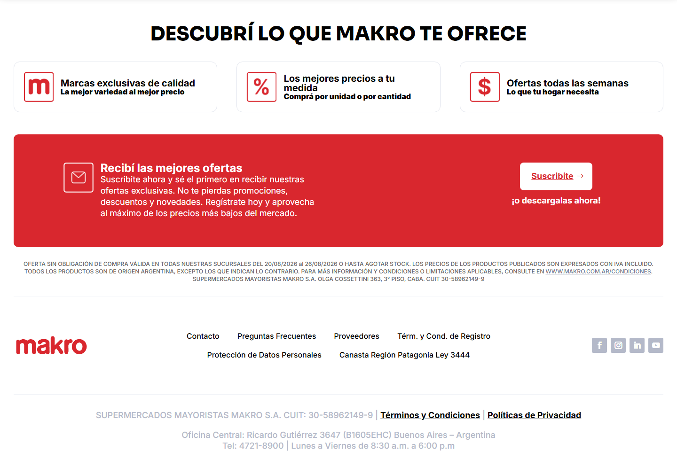

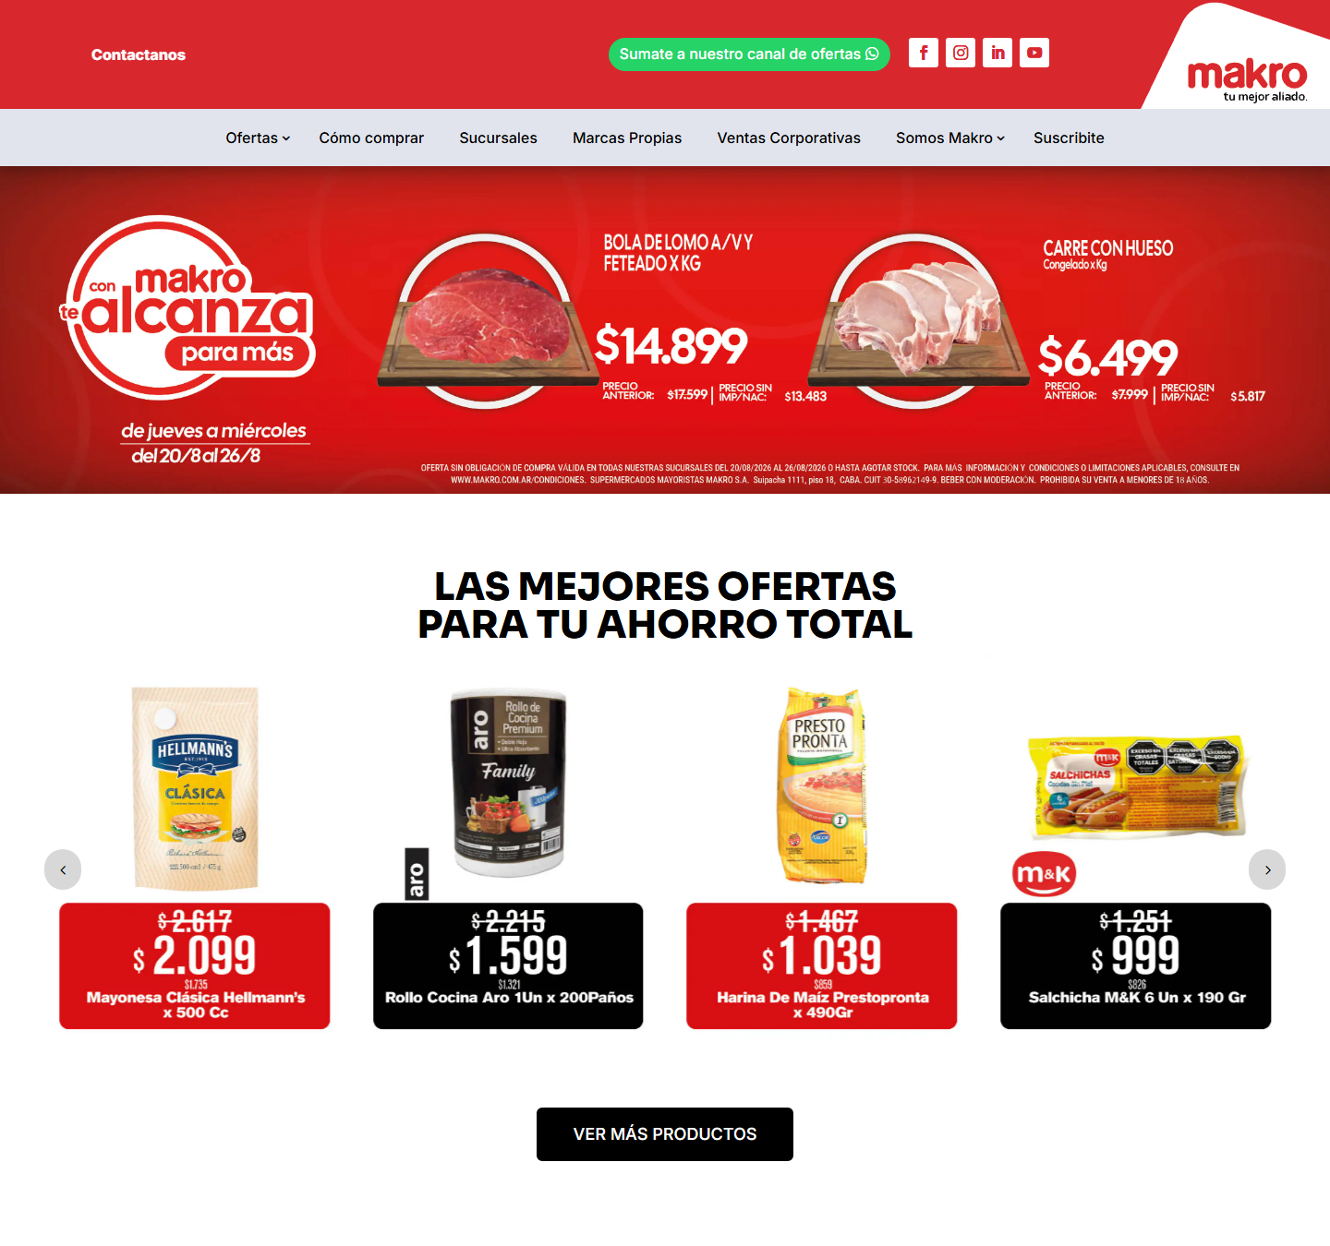
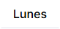



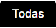

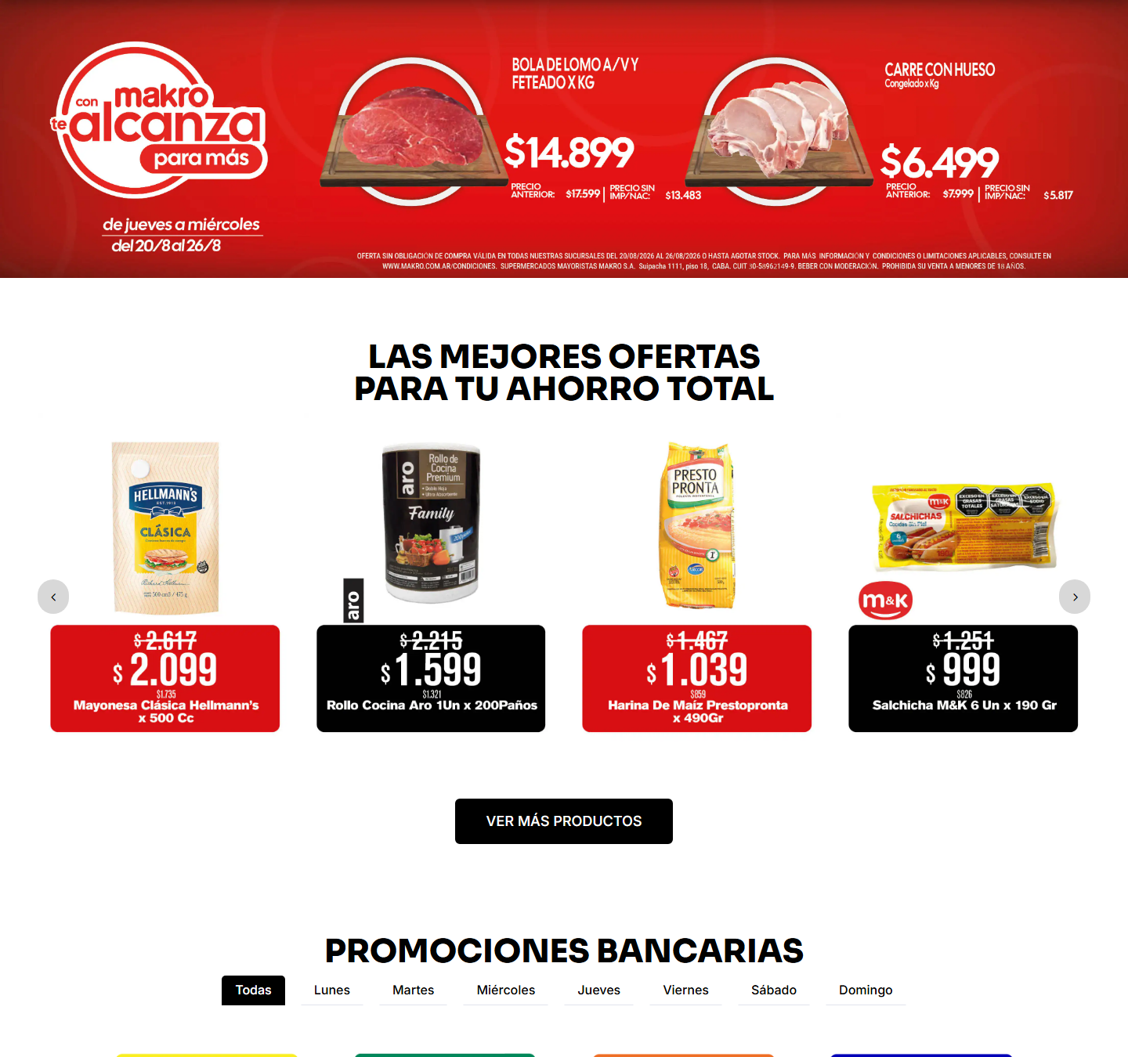
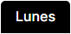

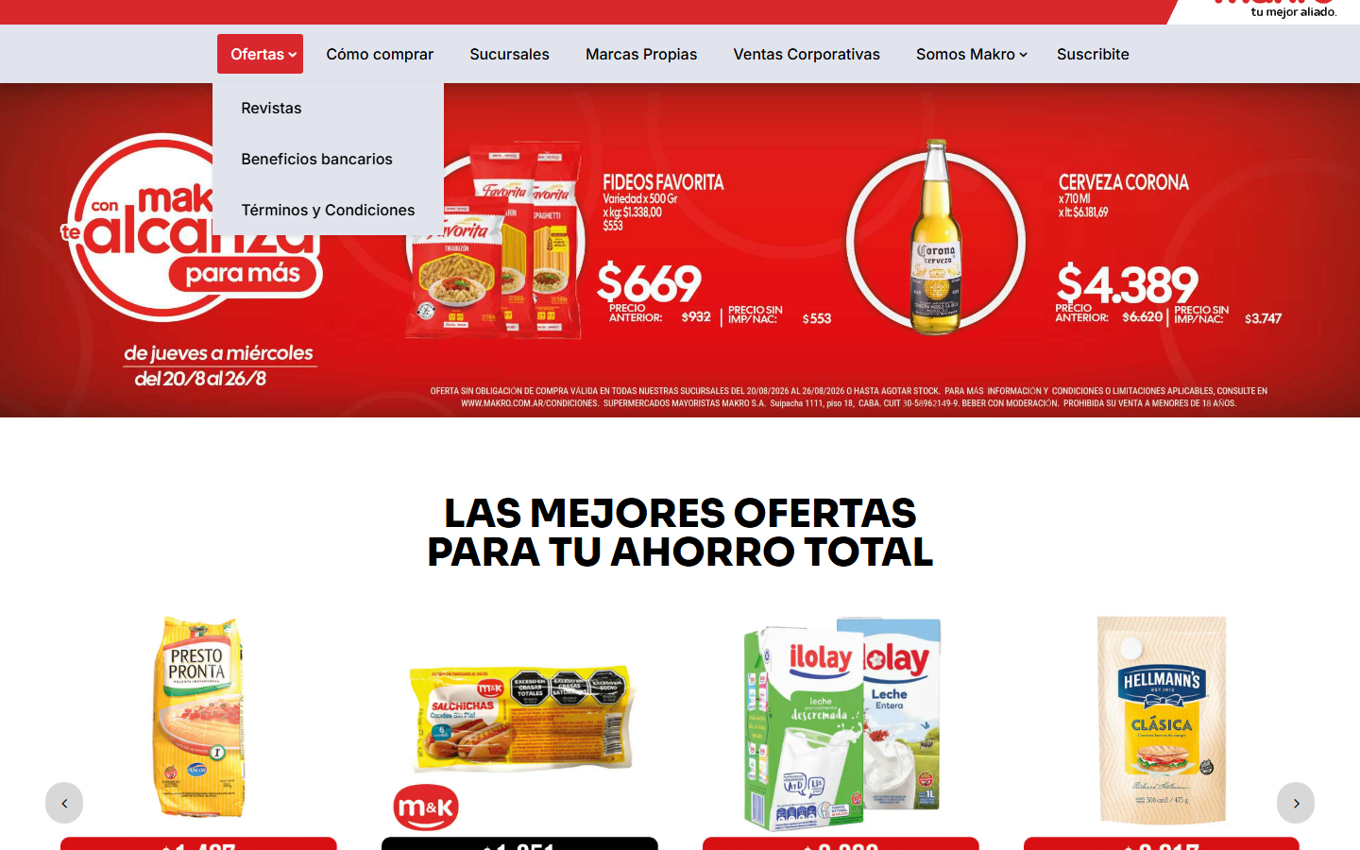

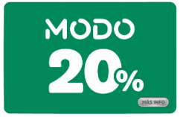


8. Accesibilidad
Métrica | Valor
imágenes sin alt | 0 de 64
imágenes con alt="" (decorativas) | 20
cantidad de h1 | 0
jerarquía h1/h2/h3/h4/h5/h6 | 0 / 5 / 0 / 5 / 0 / 0
saltos de jerarquía | el primer heading es h4, no h1 · salto h2 → h4 en "Marcas exclusivas de calidad"
elementos con aria-label | 70
inputs sin label asociado | 0 de 0
botones sin nombre accesible | 0
links sin nombre accesible | 16
foco visible removido (outline:none) | 166
tabindex positivo | 0
skip link | no
iframes sin title | 0
tablas sin th | 0
media con autoplay | 0
landmarks | banner, navigation, contentinfo
problemas de lang | ninguno

Contraste WCAG AA: 2 combinaciones por debajo del mínimo
Ratio | Mínimo | Color | Fondo | Size | Weight | Elemento | Texto
1.96 | 4.5 | #b4b9c9 | #ffffff | 18px | 500 | span | CUIT: 30-58962149-9
1.98 | 4.5 | #ffffff | #25d366 | 16px | 500 | a.etpbbutton.etpbbutton0tb_header.btn-whatsapp | Sumate a nuestro canal de ofertas

Outline de encabezados
Nivel | Texto | Visible | font-size
h4 | Contactanos | sí | 16px
h2 | LAS MEJORES OFERTAS PARA TU AHORRO TOTAL | sí | 41px
h2 | PROMOCIONES BANCARIAS | sí | 41px
h2 | PROBÁ NUESTRAS MARCAS PROPIAS | sí | 41px
h2 | A TODO FINDE! | sí | 41px
h2 | DESCUBRÍ LO QUE MAKRO TE OFRECE | sí | 41px
h4 | Marcas exclusivas de calidad | sí | 20px
h4 | Los mejores precios a tu medida | sí | 20px
h4 | Ofertas todas las semanas | sí | 20px
h4 | Recibí las mejores ofertas | sí | 24px

Roles y atributos ARIA en uso
role
role | Usos
group | 41
button | 29

atributos aria-*
atributo | Usos
aria-label | 70
aria-controls | 8
aria-hidden | 8
aria-live | 8
aria-atomic | 4

9. Animaciones y efectos
Métrica | Valor
elementos con transition activa | 117
elementos con animation | 5
elementos con transform | 28
elementos con will-change | 0
elementos con filter | 0
elementos con backdrop-filter | 0
@keyframes definidos | 30
soporta prefers-reduced-motion | no
pistas de animación al scroll | clases de reveal/animate: 5

Propiedades animadas por transition
propiedad | Usos
opacity | 51
background-color | 46
all | 34
color | 28
transform | 4
margin-top | 1

Duraciones de transition
duración | Usos
0.2s, 0.2s | 46
0.3s | 38
0.4s | 23
0.3s, 0.3s | 8
0.5s | 1
0.5s, 0.5s | 1

Easings
timing-function | Usos
ease-in-out | 68
ease | 49

animation-name en uso
animation | Usos
fadeTop | 5

Propiedades que cambian en :hover
propiedad | Usos
color | 17
background-color | 14
padding-left | 10
padding-right | 10
opacity | 9
padding-bottom | 8
padding-top | 8
background-image | 6
margin-left | 6
display | 5

Muestra de transiciones
Elemento | Propiedad | Duración | Easing | Delay
div#section-visible-ontop.etpbwithborder.etpbsection.etpbsection0tbheader | all | 0.5s | ease | 0s
a | all | 0.4s | ease-in-out | 0s
a | opacity, background-color | 0.2s, 0.2s | ease-in-out | 0s, 0s
a | opacity, background-color | 0.2s, 0.2s | ease-in-out | 0s, 0s
a | opacity, background-color | 0.2s, 0.2s | ease-in-out | 0s, 0s
a | opacity, background-color | 0.2s, 0.2s | ease-in-out | 0s, 0s
a | all | 0.4s | ease-in-out | 0s
a | all | 0.4s | ease-in-out | 0s
a | all | 0.4s | ease-in-out | 0s
a | all | 0.4s | ease-in-out | 0s
a | all | 0.4s | ease-in-out | 0s
a | opacity, background-color | 0.2s, 0.2s | ease-in-out | 0s, 0s

Muestra de animaciones
Elemento | Nombre | Duración | Iteraciones | Easing | Dirección | Estado
span.et-waypoint.etpbanimationtop.etpbanimationtop_tablet | fadeTop | 1s | 1 | cubic-bezier(0.77 | normal | running
img.et-waypoint.etpbanimationtop.etpbanimationtop_tablet | fadeTop | 1s | 1 | cubic-bezier(0.77 | normal | running
img.et-waypoint.etpbanimationtop.etpbanimationtop_tablet | fadeTop | 1s | 1 | cubic-bezier(0.77 | normal | running
img.et-waypoint.etpbanimationtop.etpbanimationtop_tablet | fadeTop | 1s | 1 | cubic-bezier(0.77 | normal | running
img.et-waypoint.etpbanimationtop.etpbanimationtop_tablet | fadeTop | 1s | 1 | cubic-bezier(0.77 | normal | running

@keyframes declarados
multi-view-image-fade, fadeBottom, fadeLeft, fadeRight, fadeTop, fadeIn, et_pb_fade, et_pb_fadeTop, et_pb_fadeRight, et_pb_fadeBottom, et_pb_fadeLeft, et_pb_slide, et_pb_slideTop, et_pb_slideRight, et_pb_slideBottom, et_pb_slideLeft, et_pb_bounce, et_pb_bounceTop, et_pb_bounceRight, et_pb_bounceBottom, et_pb_bounceLeft, et_pb_zoom, et_pb_zoomTop, et_pb_zoomRight, et_pb_zoomBottom, et_pb_zoomLeft, et_pb_flip, et_pb_flipTop, et_pb_flipRight, et_pb_flipBottom

10. Responsive
Veredicto: responsive: 4 transición(es) de layout detectadas, sin overflow horizontal
- Breakpoints medidos: 360, 390, 768, 1024, 1280, 1440, 1920
- Breakpoints declarados en CSS: 479, 767, 768, 980, 981, 1800
- Hamburguesa (selector conocido) visible en: nunca
Ancho | Alto pág. | Vh | Overflow X | Visibles | Ocultos | Burger | Links nav | Header | h1 | body | Container | Cards/fila | Img vis. | Fixed
360 | 4428px | 5.2 | no | 750 | 98 | no | 0 | 74px | 22px | 14px | 0px | — | 43 | 0
390 | 4371px | 5.2 | no | 750 | 98 | no | 0 | 74px | 22px | 14px | 0px | — | 43 | 0
768 | 3768px | 3.7 | no | 775 | 99 | no | 0 | 80px | 30px | 14px | 0px | — | 47 | 0
1024 | 3604px | 4 | no | 795 | 105 | no | 0 | 152px | 41px | 14px | 117px | — | 51 | 0
1280 | 3857px | 4.3 | no | 795 | 105 | no | 0 | 174px | 41px | 14px | 117px | — | 51 | 0
1440 | 4116px | 4.6 | no | 795 | 105 | no | 0 | 180px | 41px | 14px | 117px | — | 51 | 0
1920 | 4606px | 5.1 | no | 795 | 105 | no | 0 | 180px | 41px | 14px | 117px | — | 51 | 0
390 (touch) | 4997px | 5.9 | no | 750 | 98 | no | 0 | 74px | 22px | 14px | 0px | — | 47 | 0

Transiciones de layout entre breakpoints
De → a | Cambios detectados
390px → 768px | h1 22px → 30px · header 74px → 80px · alto de página 5.2 → 3.7 viewports
768px → 1024px | h1 30px → 41px · header 80px → 152px
1024px → 1280px | header 152px → 174px
1280px → 1440px | header 174px → 180px

Tap targets chicos en mobile (< 36px)
Ancho | Chicos | Total
360px | 32 | 60
390px | 32 | 60

11. CSS: hojas, media queries y tokens
Campo | Valor
stylesheets | 15
accessible | 9
crossOrigin | 6
totalRules | 1393
styleRules | 1235
mediaRules | 58
keyframeRules | 96
fontFaceRules | 4
supportsRules | 0
importRules | 0
importantCount | 335
customPropertyDeclarations | 53
inlineStyleAttributes | 93
approxCssBytes | 160967

Chequeo | Valor
media queries distintas | 12
breakpoints inferidos | 479, 767, 768, 980, 981, 1800
soporta dark mode (prefers-color-scheme) | no
estilos de impresión | sí
queries de hover/pointer | no
selector más largo | .etpbrow0tbfooter, body #page-container .et-db #et-boc .et-l .etpbrow0tbfooter.etpbrow, body.etpbpagebuilder_layout.single #page-container #et-boc

Media queries más usadas
condición | Usos
(max-width: 980px) | 16
(max-width: 767px) | 11
(min-width: 981px) | 9
only screen and (max-width: 767px) | 4
only screen and (max-width: 980px) | 4
only screen and (min-width: 981px) | 4
(max-width: 479px) | 3
(min-width: 768px) and (max-width: 980px) | 2
only screen and (min-width: 768px) and (max-width: 980px) | 2
(min-width: 768px) | 1
only screen and (min-width: 1800px) | 1
print | 1

Breakpoints por declaración
declaración | Usos
max-width: 980px | 24
max-width: 767px | 15
min-width: 981px | 13
min-width: 768px | 5
max-width: 479px | 3
min-width: 1800px | 1

@font-face
Familia | Weight | Style | font-display | Formato | Host
ETmodules | 400 | normal | block | woff, truetype | makro-com-ar.b-cdn.net
FontAwesome | 400 | normal | block | woff2, woff, truetype | makro-com-ar.b-cdn.net
FontAwesome | 900 | normal | block | woff2, woff, truetype | makro-com-ar.b-cdn.net
FontAwesome | 400 | normal | block | woff2, woff, truetype | makro-com-ar.b-cdn.net

Hojas de estilo cargadas
Hoja | Host | Reglas | media
(inline &lt;style>) | makro.com.ar | 1 | —
https://cdn.datatables.net/1.12.1/css/jquery.dataTables.min.css?ver=7.1 | cdn.datatables.net | (cross-origin) | all
://cdn.datatables.net/responsive/2.3.0/css/responsive.dataTables.min.css?ver=7.1 | cdn.datatables.net | (cross-origin) | all
(inline &lt;style>) | makro.com.ar | 76 | —
https://makro-com-ar.b-cdn.net/wp-content/cache/minify/a1f0c.css | makro-com-ar.b-cdn.net | (cross-origin) | all
(inline &lt;style>) | makro.com.ar | 254 | —
(inline &lt;style>) | makro.com.ar | 591 | —
https://makro-com-ar.b-cdn.net/wp-content/cache/minify/6e70d.css | makro-com-ar.b-cdn.net | (cross-origin) | all
nter:100,200,300,regular,500,600,700,800,900&subset=latin,latin-ext&display=swap | fonts.googleapis.com | (cross-origin) | all
https://makro-com-ar.b-cdn.net/wp-content/cache/minify/563f9.css | makro-com-ar.b-cdn.net | (cross-origin) | all
(inline &lt;style>) | makro.com.ar | 72 | —
(inline &lt;style>) | makro.com.ar | 2 | —
(inline &lt;style>) | makro.com.ar | 3 | —
(inline &lt;style>) | makro.com.ar | 22 | —
(inline &lt;style>) | makro.com.ar | 214 | —

Distribución de profundidad de selectores
niveles
niveles | Usos
1 | 396
2 | 275
8 | 166
4 | 153
3 | 125
6 | 86
5 | 23
7 | 11

12. Performance y red
Métrica | Valor
TTFB | 150 ms
DNS / TCP / TLS | 11 / 312 / 157 ms
respuesta del documento | 312 ms
DOM interactive | 1556 ms
DOMContentLoaded | 1560 ms
load | 2454 ms
protocolo | http/1.1
first-paint / first-contentful-paint | 1424 / 1424 ms
LCP | —
CLS | 0.4415
HTML decodificado | 299 KB

Recursos (intercepción de red) | Cantidad | KB
document | 2 | 128
stylesheet | 12 | 0
script | 22 | 1313
image | 58 | 1496
font | 8 | 493
fetch | 19 | 0
xhr | 0 | 0
media | 0 | 0
other | 0 | 0
ping | 1 | 0

Total | Valor
requests | 123
peso declarado | 3430 KB
status | 2xx: 120 · 3xx: 3
redirecciones | 3
304 not modified | 0
hosts de terceros | 14
requests fallidos | 17
tiempo total de carga | 4277 ms

Hosts por cantidad de requests
Host | Requests | KB | Tercero
makro-com-ar.b-cdn.net | 70 | 1829 | sí
www.google.com | 13 | 0 | sí
www.googletagmanager.com | 6 | 967 | sí
cdn.datatables.net | 4 | 0 | sí
connect.facebook.net | 4 | 340 | sí
fonts.gstatic.com | 4 | 160 | sí
www.google-analytics.com | 4 | 0 | sí
www.facebook.com | 3 | 0 | sí
www.google.com.ar | 3 | 0 | sí
analytics.google.com | 3 | 0 | sí
makro.com.ar | 2 | 128 | no
fonts.googleapis.com | 2 | 0 | sí
googleads.g.doubleclick.net | 2 | 5 | sí
ad.doubleclick.net | 1 | 0 | sí
stats.g.doubleclick.net | 1 | 0 | sí

Recursos más lentos
URL | Tipo | ms | KB | Host
kro-com-ar.b-cdn.net/wp-content/themes/Divi/core/admin/fonts/modules/all/modules.woff | css | 815 | 0 | makro-com-ar.b-cdn.net
-ar.b-cdn.net/wp-content/themes/Divi/core/admin/fonts/fontawesome/fa-brands-400.woff2 | css | 681 | 0 | makro-com-ar.b-cdn.net
https://makro-com-ar.b-cdn.net/wp-content/cache/minify/1615d.js | script | 637 | 0 | makro-com-ar.b-cdn.net
https://makro-com-ar.b-cdn.net/wp-content/cache/minify/6e70d.css | link | 636 | 0 | makro-com-ar.b-cdn.net
https://makro-com-ar.b-cdn.net/wp-content/cache/minify/fa900.js | script | 614 | 0 | makro-com-ar.b-cdn.net
https://makro-com-ar.b-cdn.net/wp-content/cache/minify/5021c.js | script | 570 | 0 | makro-com-ar.b-cdn.net
https://makro-com-ar.b-cdn.net/wp-content/cache/minify/185b3.js | script | 552 | 0 | makro-com-ar.b-cdn.net
https://makro-com-ar.b-cdn.net/wp-content/cache/minify/a1f0c.css | link | 475 | 0 | makro-com-ar.b-cdn.net
https://makro-com-ar.b-cdn.net/wp-content/cache/minify/563f9.css | link | 415 | 0 | makro-com-ar.b-cdn.net
https://makro-com-ar.b-cdn.net/wp-content/uploads/bancarias-agosto-scaled.png | img | 348 | 0 | makro-com-ar.b-cdn.net
https://makro-com-ar.b-cdn.net/wp-content/uploads/PAPEL-AGO-3.jpg | img | 348 | 0 | makro-com-ar.b-cdn.net
https://makro-com-ar.b-cdn.net/wp-content/uploads/SALCHIAGO3.jpg | img | 347 | 0 | makro-com-ar.b-cdn.net

Requests fallidos
URL | Tipo | Error
51.0.7922.34&uamb=0&uam=&uap=Windows&uapv=10.0&uaw=0&data=event%3Dgtag.config&ept=68&gcp=5 | fetch | net::ERR_ABORTED
119367802~119367810~120315471~120385423&tft=1787493355503&tfd=2249&tids=AW-980106210&fmt=8 | fetch | net::ERR_ABORTED
Home%20-%20Makro%20%3E%20Tu%20mejor%20aliado&en=pageview&fv=1&nsi=1&ss=2&_c=1&tfd=2245 | fetch | net::ERR_ABORTED
731645.1787493355&gtm=45be68j0v898887182z89173533852za20gzb9173533852zd9173533852xec&fmt=8 | fetch | net::ERR_ABORTED
ZySnlLOU1xSnBCVlR0ZmtxYXN3dHpCSzcxRFU2b1REZndWeVE4NUJfRWp3dC1RQ0ZEOFJDb3oMCAliCAgAEAAYACAA | fetch | net::ERR_ABORTED
ZvcVAwcTNCcWlJZlRkSmlkNjZDREp1VE1FUW5KVG85YUZ2S0R4QThKdDhXNEdlb1ZfV3B4QXoMCAliCAgAEAAYACAA | fetch | net::ERR_ABORTED
om.ar%2F&dt=Home%20-%20Makro%20%3E%20Tu%20mejor%20aliado&en=pageview&fv=1&_ss=1&tfd=2382 | fetch | net::ERR_ABORTED
Makro%20%3E%20Tu%20mejor%20aliado&en=scroll&c=1&epn.percentscrolled=90&_et=3513&tfd=5766 | fetch | net::ERR_ABORTED
%3B151.0.7922.34%7CChromium%3B151.0.7922.34&uamb=0&uam=&uap=Windows&uapv=10.0&uaw=0&rcb=18 | fetch | net::ERR_ABORTED
2F%2Fmakro.com.ar%2F&dt=Home%20-%20Makro%20%3E%20Tu%20mejor%20aliado&en=GA4&_et=4&tfd=5777 | fetch | net::ERR_ABORTED
https://makro-com-ar.b-cdn.net/wp-content/uploads/ALMA-AGO-3-scaled.jpg | image | net::ERR_ABORTED
-%20Makro%20%3E%20Tu%20mejor%20aliado&en=scroll&epn.percentscrolled=90&et=3383&tfd=10791 | fetch | net::ERR_ABORTED
34&uamb=0&uam=&uap=Windows&uapv=10.0&uaw=0&data=event%3Dgtag.config&gap.plf=5&ept=68&gcp=5 | fetch | net::ERR_ABORTED
.ar%2F&dt=Home%20-%20Makro%20%3E%20Tu%20mejor%20aliado&en=pageview&c=1&gap.plf=5&tfd=687 | fetch | net::ERR_ABORTED
~119367810~120315470~120385422&tft=1787493375020&tfd=688&gap.plf=5&tids=AW-980106210&fmt=8 | fetch | net::ERR_ABORTED
ZxYkUwdFFreXdrb0hUN1hjYUdrd1Z0ZUxSbWhfajh1c1FwdDIxdzg0elBRQWdoSktvb051WXoMCAliCAgAEAAYACAA | fetch | net::ERR_ABORTED
ttps%3A%2F%2Fmakro.com.ar%2F&dt=Home%20-%20Makro%20%3E%20Tu%20mejor%20aliado&_s=1&tfd=5605 | fetch | net::ERR_ABORTED

13. Lighthouse (con throttling)
Perfil mobile · Lighthouse 12.8.2 · 2026-08-23T13:58:09.829Z
Categoría | Puntaje
performance | 36/100
accessibility | 81/100
best-practices | 79/100
seo | 85/100

Métrica | Valor | Puntaje
Largest Contentful Paint | 12.9 s | 0
First Contentful Paint | 4.5 s | 14
Cumulative Layout Shift | 0.022 | 100
Total Blocking Time | 1,270 ms | 19
Speed Index | 6.6 s | 37
Time to Interactive | 13.0 s | 12
Initial server response time was short | Root document took 150 ms | 100
Avoids enormous network payloads | Total size was 1,483 KiB | 100
Avoid an excessive DOM size | 848 elements | 0

Oportunidades de mejora que reporta Lighthouse
Auditoría | Ahorro estimado
Eliminate render-blocking resources | 2801 ms
Reduce unused JavaScript | 1190 ms · 267 KB
Properly size images | 150 ms · 164 KB
Reduce unused CSS | 25 KB

Auditorías de accesibilidad falladas (6)
Auditoría | Elementos
Background and foreground colors do not have a sufficient contrast ratio. | 4
Heading elements are not in a sequentially-descending order | 1
Elements with visible text labels do not have matching accessible names. | 2
Links do not have a discernible name | 15
[user-scalable="no"] is used in the &lt;meta name="viewport"> element or the [maximum-scale] attribute is less than 5. | 1
Touch targets do not have sufficient size or spacing. | 11

15. Catálogo: anatomía de la card de producto
Cards de producto detectadas: 4 · campos por card (promedio): 1
Grilla | Valor
cards por fila | 4
display del contenedor | flex
grid-template-columns | —
gap | normal
tamaño más común | 240x160

Campos que muestra el catálogo (en cuántas cards aparece cada uno)
Campo | Cards
imagen | 4

Señales B2B / mayorista
Señal | Valor
cards con precio visible | 0
pide iniciar sesión para ver precios | sí
dice ser exclusivo para mayoristas | no
cards que muestran unidad de venta | 0
cards que muestran cantidad mínima | 0
cards que muestran stock | 0
selectores de cantidad en la página | 0
campos de CUIT | 0
términos del rubro presentes | mayorista, cuit, sucursal, iva

Card 1 — div.et_pb_column.et_pb_column_1_4.et_pb_column_6 · 240x156 (aspecto 1.54) · fondo transparente · radio 0px · padding 0px
Orden | Campo | Contenido | size | weight | color
1 | imagen | 571x361 | 14px | 500 | #6d758f

Card 2 — div.et_pb_column.et_pb_column_1_4.et_pb_column_7 · 240x156 (aspecto 1.54) · fondo transparente · radio 0px · padding 0px
Orden | Campo | Contenido | size | weight | color
1 | imagen | 571x361 | 14px | 500 | #6d758f

Card 3 — div.et_pb_column.et_pb_column_1_4.et_pb_column_8 · 240x156 (aspecto 1.54) · fondo transparente · radio 0px · padding 0px
Orden | Campo | Contenido | size | weight | color
1 | imagen | 1183x766 | 14px | 500 | #6d758f

16. Estados interactivos
Hover real sobre los botones principales (medido con el navegador aplicando :hover)
Botón 1 — "Lunes": 4 propiedad(es) cambian
Propiedad | En reposo | En hover
backgroundColor | rgba(0, 0, 0, 0) | rgb(0, 0, 0)
color | rgb(0, 0, 0) | rgb(255, 255, 255)
borderRadius | 0px | 5px 5px 0px 0px
outlineColor | rgb(0, 0, 0) | rgb(255, 255, 255)

Botón 2 — "4": 3 propiedad(es) cambian
Propiedad | En reposo | En hover
color | rgb(0, 0, 0) | rgb(255, 255, 255)
borderTopColor | rgb(0, 0, 0) | rgb(255, 255, 255)
outlineColor | rgb(0, 0, 0) | rgb(255, 255, 255)

Foco de teclado: sin indicación visible · outline: sin outline
Menú de categorías desplegado
Dato | Valor
disparador | —
tamaño | —
ancho completo (mega menú) | no
columnas | —
links | —
fondo | —
sombra | sin sombra
items | —

Filtros
Dato | Valor
modo | se abre con un botón
tamaño | —
checkboxes | —
radios | —
rangos / sliders | —
grupos | —

Carrito: undefined, popover a la undefined, position undefined
Buscador: sin autocompletado detectado al escribir.

17. Copy, tono y contenido
H1: —
Propuestas de valor de la primera pantalla
Texto | size | weight
Contactanos | 16px | 800
LAS MEJORES OFERTAS PARA TU AHORRO TOTAL | 41px | 800
VER MÁS PRODUCTOS | 18px | 500
PROMOCIONES BANCARIAS | 41px | 800

Llamados a la acción más usados
Texto | Veces
Go to slide 1 | 3
Go to slide 2 | 3
Go to slide 3 | 3
Go to slide 4 | 3
Go to slide 5 | 2
Domingo | 1
Go to slide 6 | 1
Jueves | 1
Lunes | 1
Martes | 1
Miércoles | 1
Sábado | 1
Sumate a nuestro canal de ofertas | 1
Suscribite | 1
Todas | 1

Promesas y beneficios que comunica: atención al cliente · garantía · newsletter
Taxonomía visible en la navegación: Cómo comprar · Marcas Propias · Ventas Corporativas · Somos Makro · Suscribite
Tono
Métrica | Valor
registro | formal (usted)
palabras de texto visible | 263
palabras por oración | 17.5
mayúsculas sostenidas | 77 (29.3%)
exclamaciones / preguntas | 2 / 0

Buscador: no se detectó buscador interno.

18. Páginas adicionales

18.1 Listado / categoría — https://makro.com.ar/tiendas/
Campo | Valor
title | Sucursales - Makro > Tu mejor aliado
h1 | 0 (jerarquía 0/1/0)
HTTP / carga | 200 · 6288 ms
elementos / nodos DOM | 1171 / 1244
alto de página | 9839px (10.9 viewports)
secciones de primer nivel | 28
componentes | 10 botones · 1 cards · 0 forms · 3 inputs · 61 imágenes
accesibilidad | 4 img sin alt · 1/3 inputs sin label · 2 fallos de contraste
responsive | responsive: 2 transición(es) de layout detectadas, sin overflow horizontal
requests / peso | 190 · 3012 KB
LCP / CLS | — / 0.7378
overlays al entrar | 0

Capturas: desktop · mobile · 390px 768px 1440px
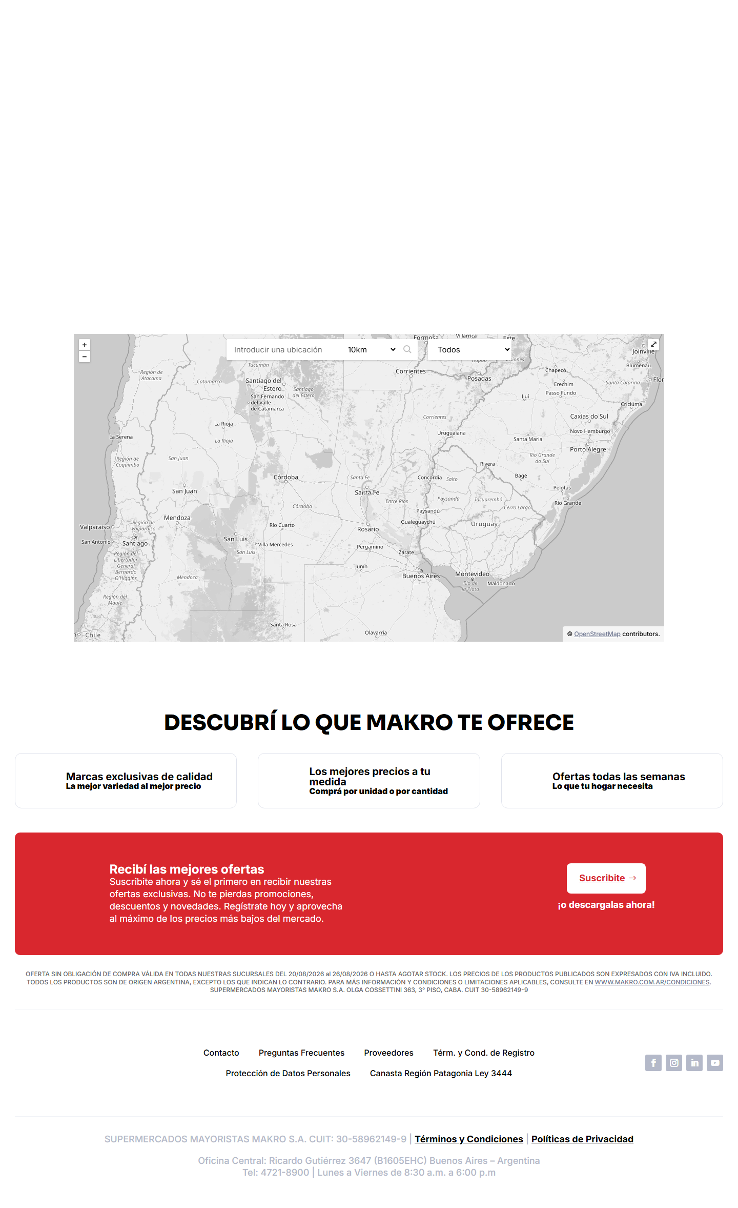
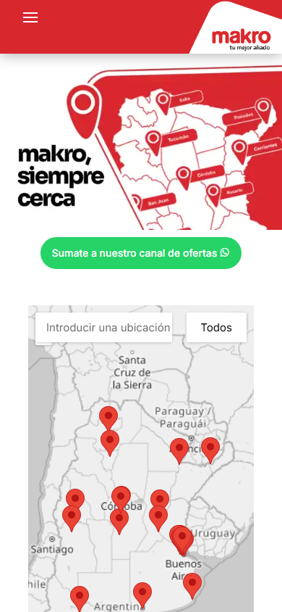
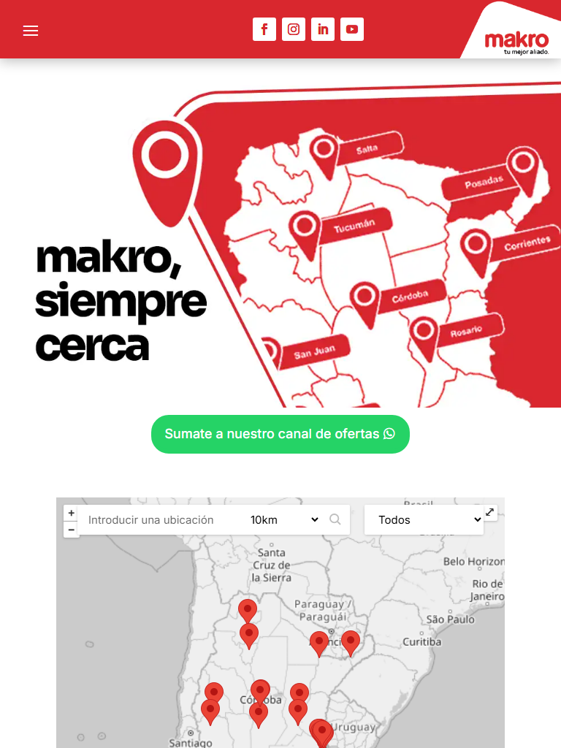
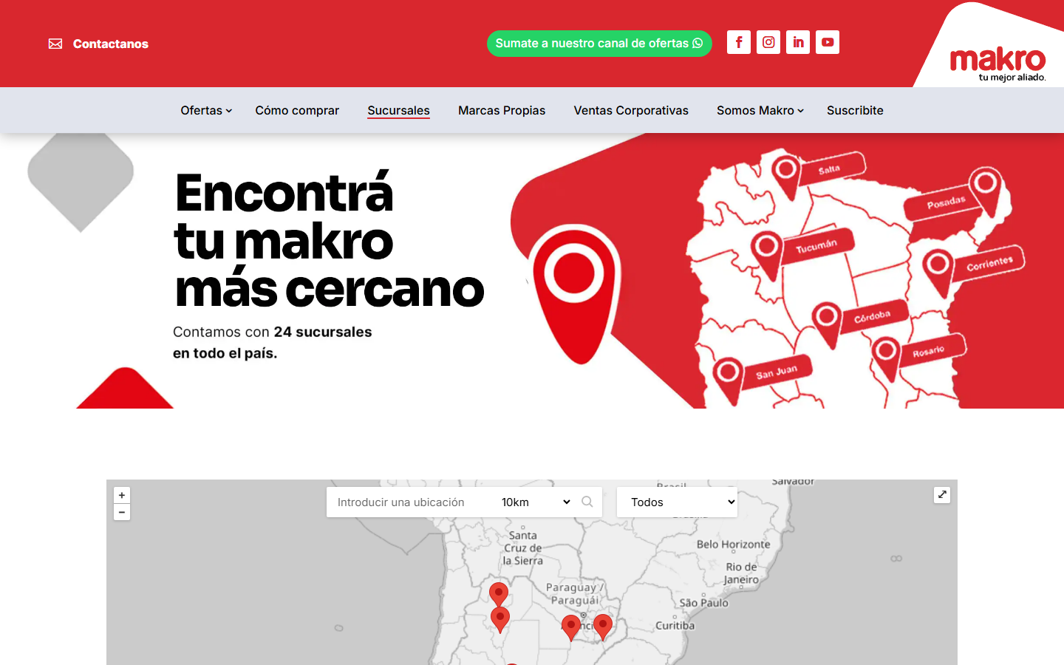
Estructura de la página
# | Elemento | Encabezado | Alto | display | Cols | Img | Links | Btn | Items
1 | div#section-visible-ontop.etpbwithborder.etpbsection.etpbsection0tbheader | — | 180px | block | — | 1 | 58 | 0 | 60
2 | img.wp-image-9309.lazy.entered | — | 373px | inline | — | 0 | 0 | 0 | 0
3 | div#wpgmzamap1.wpgmza_map.wpgmza-auto-left.wpgmza-initialized | — | 600px | block | — | 24 | 1 | 7 | 1
4 | div.wpgmza-basic-listing-content-holder | — | 344px | flex | 2 | 2 | 1 | 0 | 0
5 | div.wpgmza-basic-listing-content-holder | — | 290px | flex | 2 | 1 | 1 | 0 | 0
6 | div.wpgmza-basic-listing-content-holder | — | 290px | flex | 2 | 1 | 1 | 0 | 0
7 | div.wpgmza-basic-listing-content-holder | — | 290px | flex | 2 | 1 | 1 | 0 | 0
8 | div.wpgmza-basic-listing-content-holder | — | 290px | flex | 2 | 1 | 1 | 0 | 0
9 | div.wpgmza-basic-listing-content-holder | — | 290px | flex | 2 | 1 | 1 | 0 | 0
10 | div.wpgmza-basic-listing-content-holder | — | 275px | flex | 2 | 1 | 1 | 0 | 0
11 | div.wpgmza-basic-listing-content-holder | — | 275px | flex | 2 | 1 | 1 | 0 | 0
12 | div.wpgmza-basic-listing-content-holder | — | 275px | flex | 2 | 1 | 1 | 0 | 0
13 | div.wpgmza-basic-listing-content-holder | — | 275px | flex | 2 | 1 | 1 | 0 | 0
14 | div.wpgmza-basic-listing-content-holder | — | 275px | flex | 2 | 1 | 1 | 0 | 0
15 | div.wpgmza-basic-listing-content-holder | — | 275px | flex | 2 | 1 | 1 | 0 | 0

Traza del análisis de Listado / categoría
92ms navegando (networkidle, 60s)
6288ms cargado HTTP 200 → https://makro.com.ar/tiendas/
6428ms buscando popups / banners de cookies
7217ms scroll completo (lazy-load + animaciones de scroll)
9945ms extrayendo: meta y SEO
9961ms extrayendo: stack tecnológico
9996ms extrayendo: tipografía, paleta y espaciado
10079ms extrayendo: estructura y layout
10157ms extrayendo: inventario de componentes
10202ms extrayendo: accesibilidad
10216ms extrayendo: animaciones
10249ms extrayendo: CSSOM y media queries
10269ms extrayendo: anatomía del catálogo
10287ms extrayendo: copy, tono y buscador
10311ms extrayendo: performance timing
10319ms recortando 12 componentes y zonas
14615ms recortes guardados: 12/12
14621ms capturando estados interactivos
16857ms hover medido en 3 botón(es): 3 con cambio visible
19160ms foco de teclado: SIN indicación visible
27619ms screenshot desktop 1440 fullPage
28289ms probando breakpoint 390x844
29743ms probando breakpoint 768x1024
30957ms probando breakpoint 1440x900
32192ms contexto mobile 390x844 (touch) + screenshot fullPage

18.2 Contacto / sucursales — https://makro.com.ar/contacto/
Campo | Valor
title | Contactanos - Makro > Tu mejor aliado
h1 | 0 (jerarquía 0/2/0)
HTTP / carga | 200 · 5170 ms
elementos / nodos DOM | 581 / 654
alto de página | 2440px (2.7 viewports)
secciones de primer nivel | 3
componentes | 4 botones · 1 cards · 1 forms · 25 inputs · 7 imágenes
accesibilidad | 0 img sin alt · 2/15 inputs sin label · 2 fallos de contraste
responsive | responsive: 2 transición(es) de layout detectadas, sin overflow horizontal
requests / peso | 123 · 4652 KB
LCP / CLS | — / 0.4701
overlays al entrar | 0

Capturas: desktop · mobile · 390px 768px 1440px
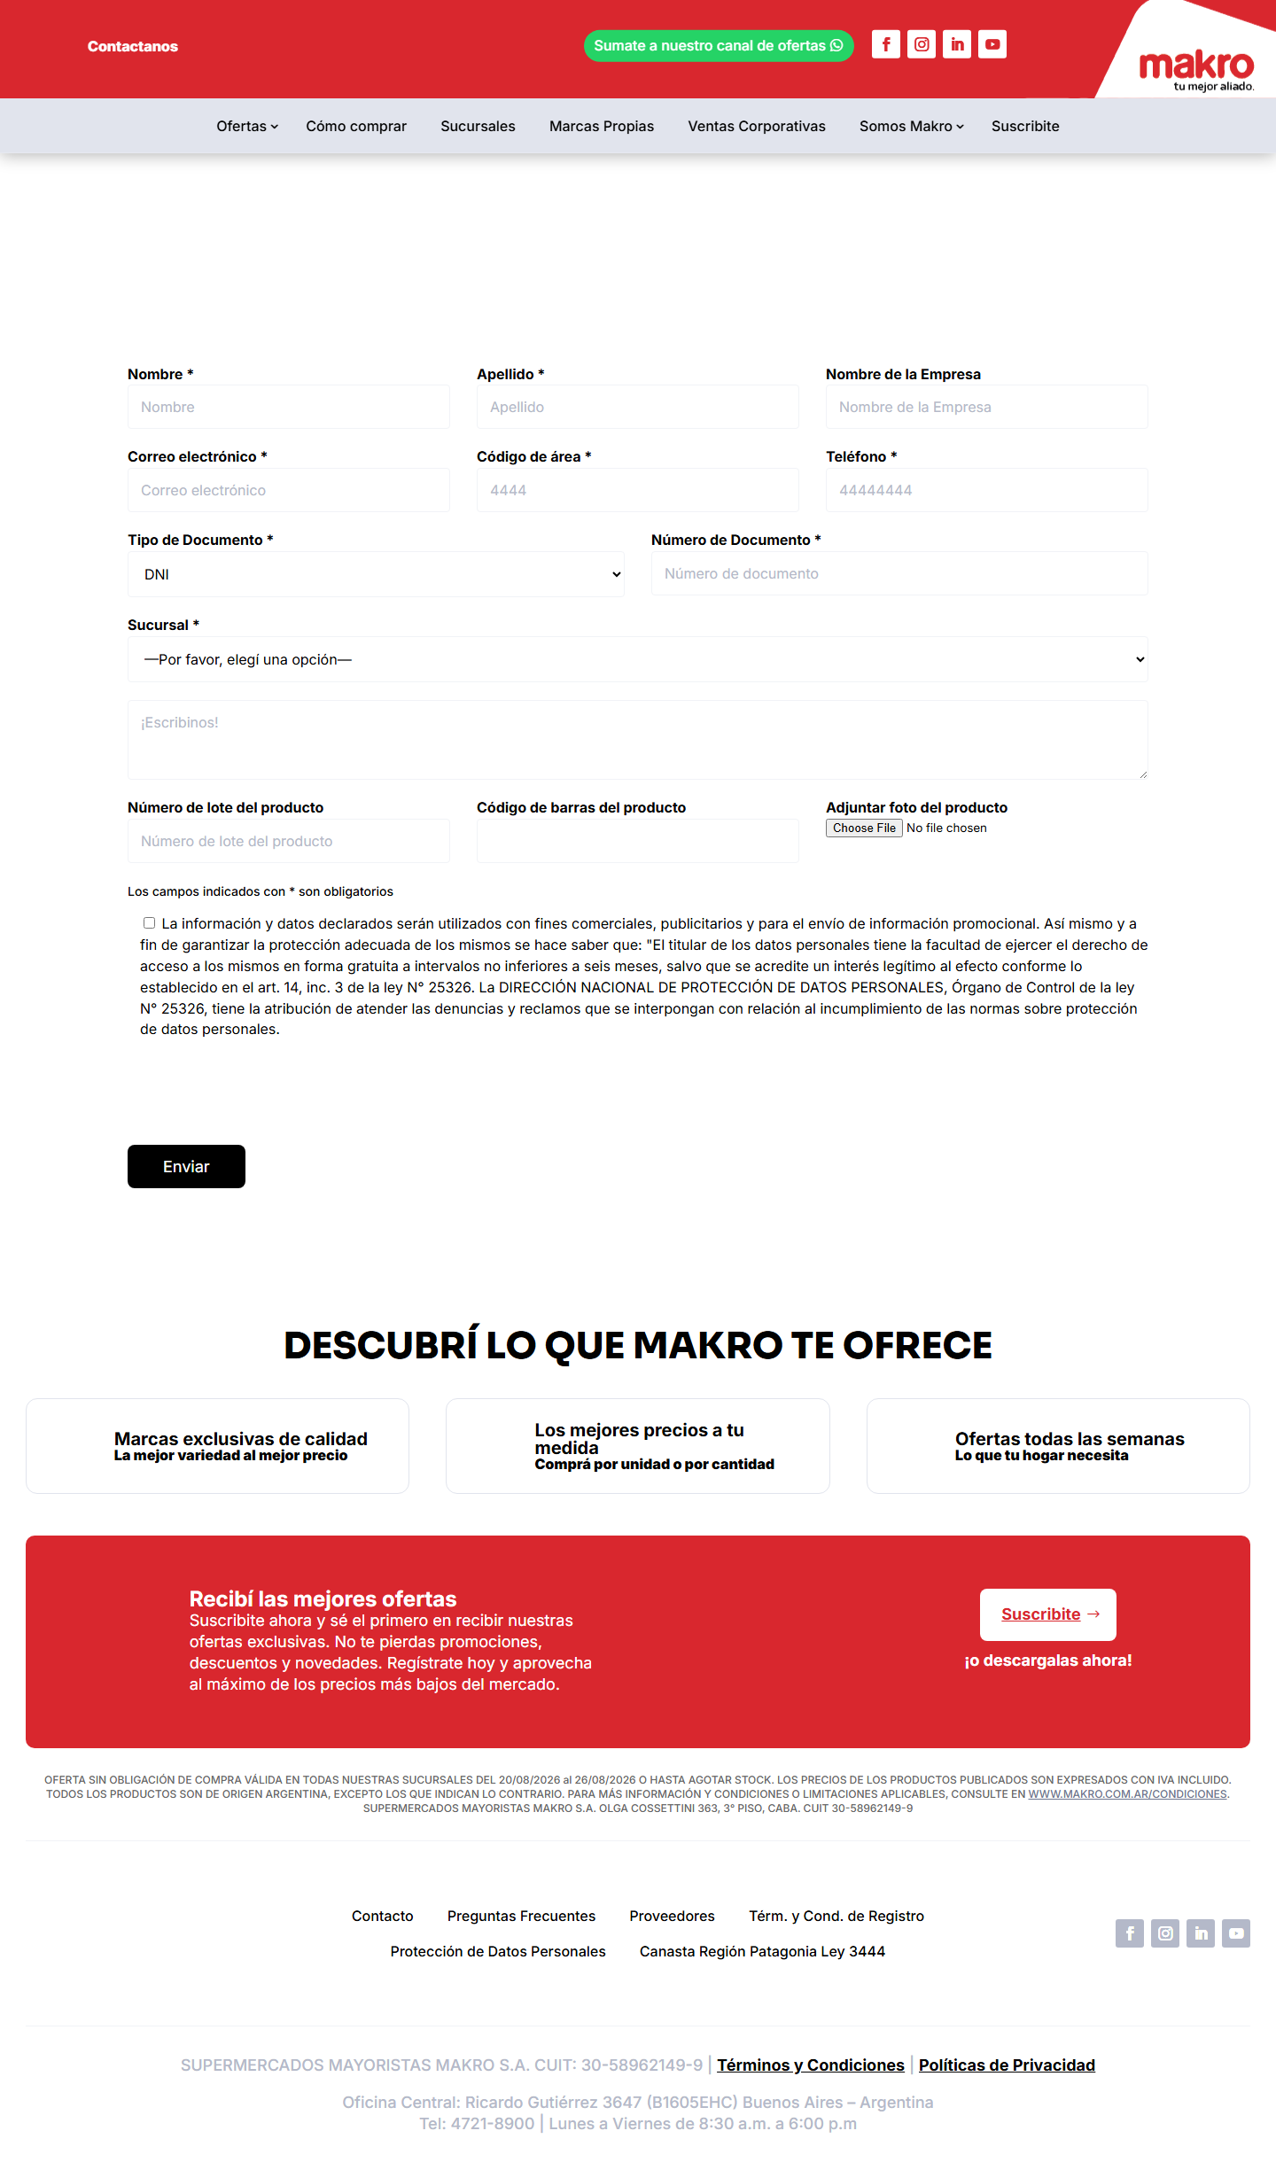
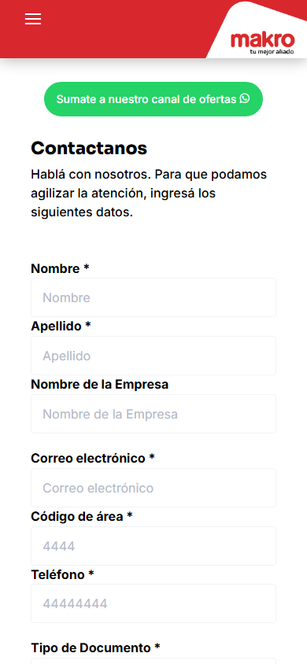
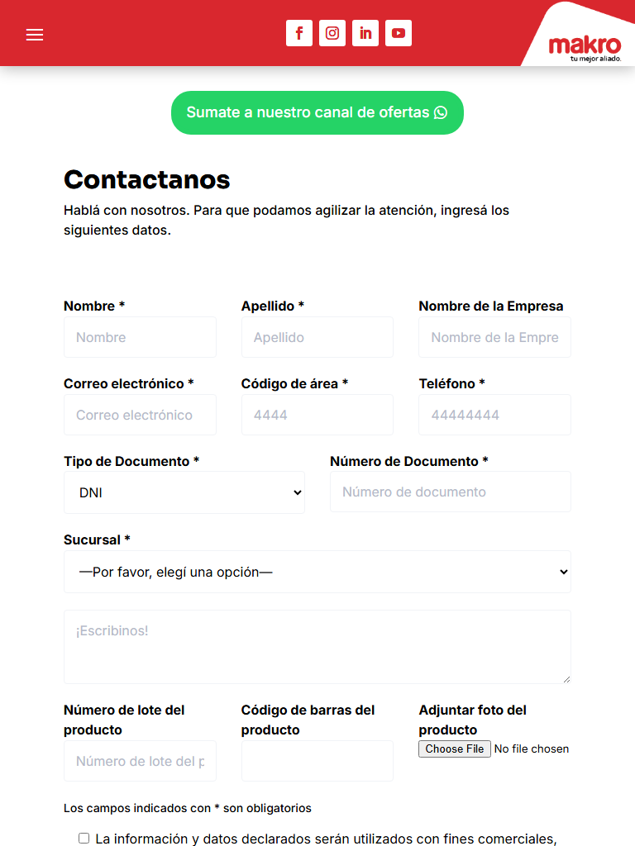
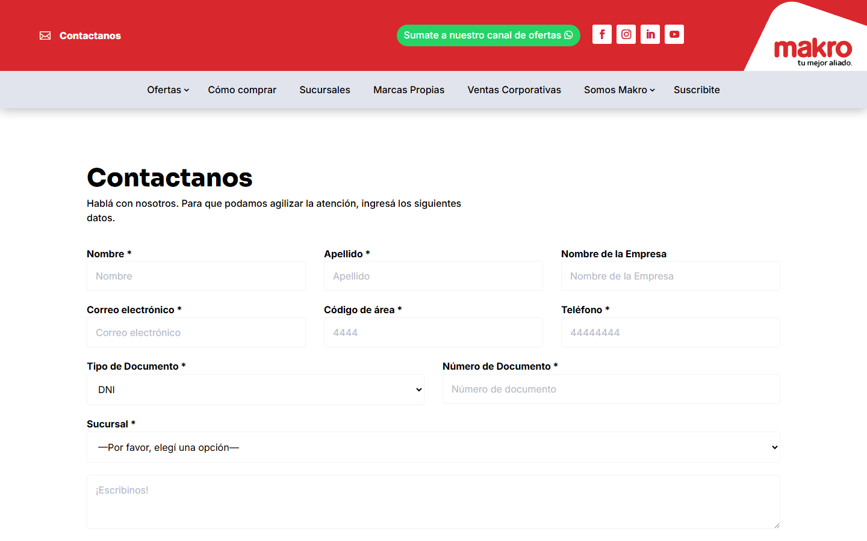
Estructura de la página
# | Elemento | Encabezado | Alto | display | Cols | Img | Links | Btn | Items
1 | div#section-visible-ontop.etpbwithborder.etpbsection.etpbsection0tbheader | — | 180px | block | — | 1 | 58 | 0 | 60
2 | div.etbuilderinnercontent.etpb_gutters3 | Contactanos | 1268px | block | — | 0 | 1 | 0 | 0
3 | div.etbuilderinnercontent.etpb_gutters3 | DESCUBRÍ LO QUE MAKRO TE OFRECE | 993px | block | — | 5 | 20 | 0 | 16

Formularios
- POST → /contacto/#wpcf7-f1547-p1548-o1 · submit "Enviar" · campos: wpcf7, wpcf7version, wpcf7locale, wpcf7unittag, wpcf7containerpost, wpcf7posteddatahash, wpcf7dtxversion, wpcf7recaptcharesponse, formulario, nombre*, apellido*, empresa, correo*, area*, telefono*, tipo-documento*, numero-documento*, sucursal*, mensaje*, lote, cod-barras, foto, acepto-condiciones, g-recaptcha-response, submit

Traza del análisis de Contacto / sucursales
111ms navegando (networkidle, 60s)
5170ms cargado HTTP 200 → https://makro.com.ar/contacto/
5262ms buscando popups / banners de cookies
6023ms scroll completo (lazy-load + animaciones de scroll)
7463ms extrayendo: meta y SEO
7467ms extrayendo: stack tecnológico
7481ms extrayendo: tipografía, paleta y espaciado
7533ms extrayendo: estructura y layout
7547ms extrayendo: inventario de componentes
7581ms extrayendo: accesibilidad
7589ms extrayendo: animaciones
7608ms extrayendo: CSSOM y media queries
7627ms extrayendo: anatomía del catálogo
7637ms extrayendo: copy, tono y buscador
7650ms extrayendo: performance timing
7656ms recortando 14 componentes y zonas
9764ms recortes guardados: 13/14
9766ms capturando estados interactivos
11094ms hover medido en 2 botón(es): 2 con cambio visible
11450ms foco de teclado: SIN indicación visible
17818ms screenshot desktop 1440 fullPage
18817ms probando breakpoint 390x844
19963ms probando breakpoint 768x1024
21092ms probando breakpoint 1440x900
22262ms contexto mobile 390x844 (touch) + screenshot fullPage

18.3 Ayuda / legales — https://makro.com.ar/preguntas-frecuentes/
Campo | Valor
title | Preguntas Frecuentes - Makro > Tu mejor aliado
h1 | 0 (jerarquía 0/2/0)
HTTP / carga | 200 · 4362 ms
elementos / nodos DOM | 609 / 678
alto de página | 3236px (3.6 viewports)
secciones de primer nivel | 5
componentes | 2 botones · 1 cards · 0 forms · 0 inputs · 9 imágenes
accesibilidad | 0 img sin alt · 0/0 inputs sin label · 2 fallos de contraste
responsive | responsive: 2 transición(es) de layout detectadas, sin overflow horizontal
requests / peso | 92 · 1926 KB
LCP / CLS | — / 0.719
overlays al entrar | 0

Capturas: desktop · mobile · 390px 768px 1440px
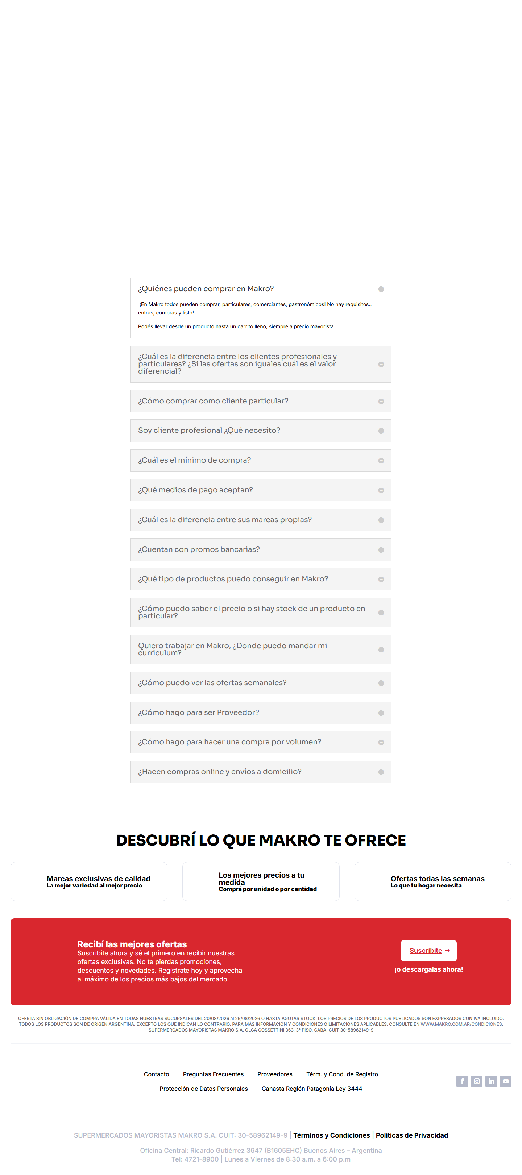
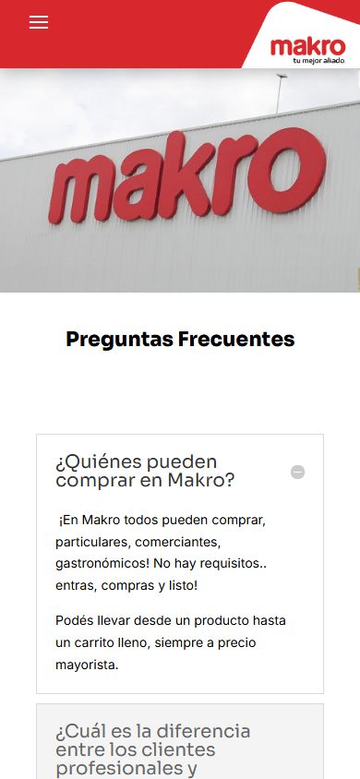
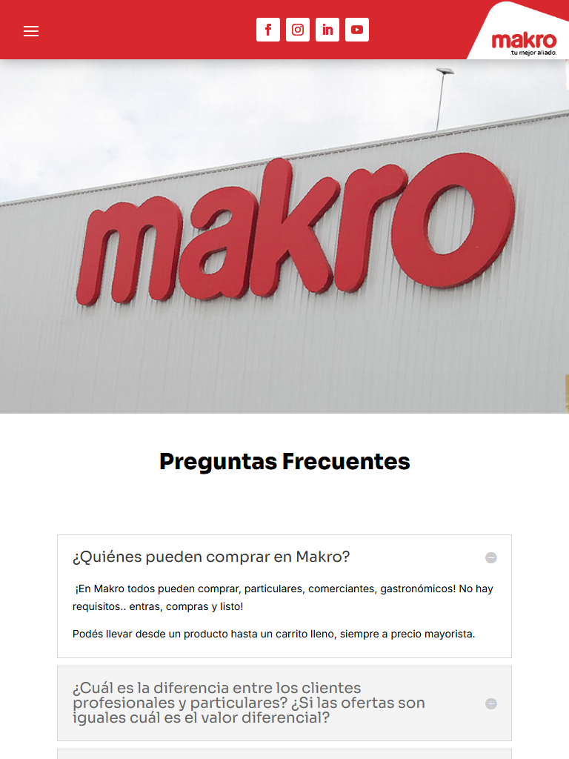
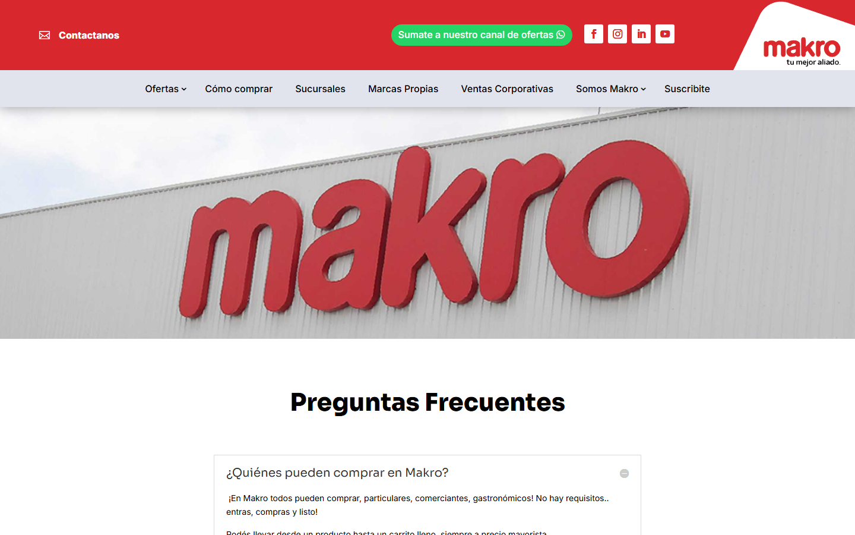
Estructura de la página
# | Elemento | Encabezado | Alto | display | Cols | Img | Links | Btn | Items
1 | div#section-visible-ontop.etpbwithborder.etpbsection.etpbsection0tbheader | — | 180px | block | — | 1 | 58 | 0 | 60
2 | img.wp-image-1941.lazy.entered | — | 390px | inline | — | 0 | 0 | 0 | 0
3 | div.etpbsection.etpbsection1.etsection_regular | Preguntas Frecuentes | 187px | block | — | 0 | 0 | 0 | 0
4 | div.etpbmodule.etpbaccordion.etpbaccordion_0 | — | 1393px | block | — | 0 | 9 | 0 | 14
5 | div.etbuilderinnercontent.etpb_gutters3 | DESCUBRÍ LO QUE MAKRO TE OFRECE | 993px | block | — | 5 | 20 | 0 | 16

Traza del análisis de Ayuda / legales
164ms navegando (networkidle, 60s)
4362ms cargado HTTP 200 → https://makro.com.ar/preguntas-frecuentes/
4467ms buscando popups / banners de cookies
5218ms scroll completo (lazy-load + animaciones de scroll)
6837ms extrayendo: meta y SEO
6855ms extrayendo: stack tecnológico
6919ms extrayendo: tipografía, paleta y espaciado
7036ms extrayendo: estructura y layout
7057ms extrayendo: inventario de componentes
7089ms extrayendo: accesibilidad
7103ms extrayendo: animaciones
7133ms extrayendo: CSSOM y media queries
7170ms extrayendo: anatomía del catálogo
7179ms extrayendo: copy, tono y buscador
7203ms extrayendo: performance timing
7210ms recortando 6 componentes y zonas
8516ms recortes guardados: 6/6
8518ms capturando estados interactivos
9909ms hover medido en 2 botón(es): 2 con cambio visible
10747ms foco de teclado: SIN indicación visible
17082ms screenshot desktop 1440 fullPage
18069ms probando breakpoint 390x844
19191ms probando breakpoint 768x1024
20374ms probando breakpoint 1440x900
21554ms contexto mobile 390x844 (touch) + screenshot fullPage

